中國文化大學教育部高教深耕計畫計畫成果紀錄表

子計畫 | 「大學專業融入在地，社會參與區域共榮」計畫
具體作法 | 推廣多國語言學習與文化認識
主題 | 英美文學與文化
內容  （活動內容簡述/執行成效） | 主辦單位：英文系  活動日期：111年09月12日 8:10~10:00  活動地點：復興高中（北投）  主講者：黃嘉音老師  參與人數： 19人  內容：本次為課程的第一次上課，老師先做自我介紹及介紹課程。本課程主要為介紹英美文學與文化，大致和同學們介紹了本期會討論到的主題，並且和同學們介紹了掌握人文以及外語領域的優勢。
 | 活動照片電子檔名稱  (請用英數檔名) | 活動照片內容說明  (每張20字內)
 | 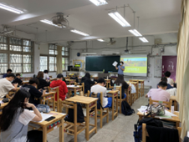 | 介紹課程名稱
 | 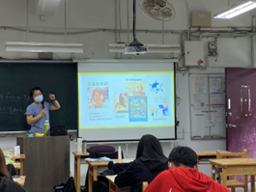 | 老師自我介紹
 | 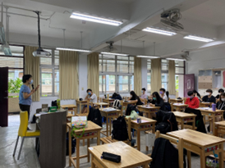 | 學生上課情況
 | 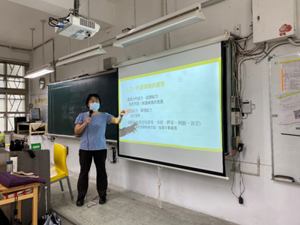 | 介紹人文及外語領域優勢
備註：活動照片請附上原始照片一併回傳

